**Lab 3: MÔ HÌNH ERD VÀ CHUẨN HOÁ DỮ LIỆU**

Bài 1:

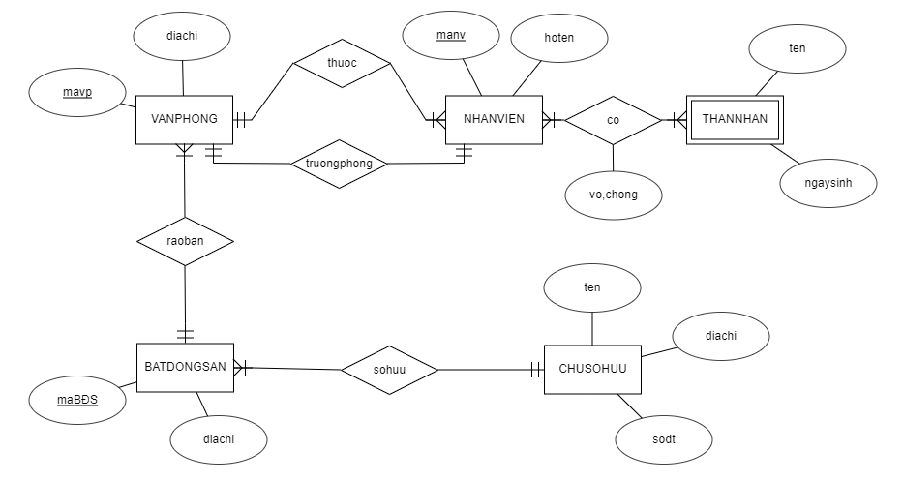

Bài 2:

